**COLEGIO: DEL FUTURO**

PROFESOR: CRISTIAN BONILLA

Grado: 1ro básico

MATERIA: COMUNICACIÓN Y LENGUAJE

PROYECTO: YO IDENTIFICO LAS SECUENCIAS

Fecha: 14/3/2022

ALLAN BOROR

Relatos para practicar

Lee el libro Relatos para practicar, en cada historia, identifica claramente las secuencias: antes, durante, después.  Debes también de identificar acerca de la "Causa y efecto".

Redacta un documento con todos los resultados que se te piden en cada uno de los relatos.

**Realiza tu trabajo de forma electrónica utilizando el formato Word of PDF.**  **Tienes una semana para entregar el mismo y enviárselo a tu tutor/profesor por correo electrónico.**

**TEXTO 1**

Era el 18 de enero, era la primera vez que Nicolás iba a asistir al colegio. Estaba muy contento, su mamá lo tomó de la mano y fue a dejarlo al colegio. En la puerta se encontraba una joven maestra para recibirlo, lo saludó con mucho cariño y tomó su manita para que se quedara con ella y permitir que la mamá se retirara. En ese momento, Nicolás se puso inquieto y ya no se quiso quedar. La maestra tenía preparado un lindo carrito de baterías, que caminaba solo, Nicolás se entusiasmó al verlo y cuando se dio cuenta, su mamá ya no estaba allí. Se sintió engañado, abandonado y se puso a llorar. Cuando su mamá lo llegó a traer a la hora de la salida, Nicolás seguía llorando y no quiso dirigirle la palabra. Al día siguiente no quiso levantarse para ir al colegio, no había nada que su mamá dijera o hiciera, que pudiera convencerlo. Tuvo que llegar su papá, sentarlo sobre sus piernas y explicarle que todos los niños fuertes siempre iban al colegio, y que, si se iba al colegio contento, lo invitaba a comer una hamburguesa el domingo.

* ANTES: Era el 18 de enero, era la primera vez que Nicolás iba a asistir al colegio.
* DURANTE: En la puerta se encontraba una joven maestra para recibirlo, lo saludó con mucho cariño y tomó su manita para que se quedara con ella y permitir que la mamá se retirara.
* DESPÚES: Cuando su mamá lo llegó a traer a la hora de la salida, Nicolás seguía llorando y no quiso dirigirle la palabra
* CAUSA Y EFECTO: Al día siguiente no quiso levantarse para ir al colegio, no había nada que su mamá dijera o hiciera, que pudiera convencerlo.

TEXTO II El cadejo

Aunque no lo creas, los borrachos también tienen quien los proteja... y lo persiga. Cuenta la leyenda que existe un espíritu protector llamado “el cadejo”. Se parece mucho a un perro negro, pero en lugar de patas, tiene casquitos de cabra y sus ojos son tan rojos y su aliento como el fuego. De acuerdo al color que tenga, así es a la persona que protege: el gris cuida a los niños que están solos, el blanco cuida de las mujeres que han quedado solas, ya sea por abandono o por viudez. El cadejo negro, es el más especial, él se ocupa de cuidar y proteger a los borrachos. Él sabe cuándo la soledad o alguna seria preocupación, afligen el corazón de alguna persona y bebe licor para tratar de encontrar olvido y alivio a su pena. En estos casos, el cadejo negro, los persigue, los acompaña y cuida. Pero... ¡cuidado! No todo es miel sobre hojuelas, cuando el cadejo les lame la boca, a continuación, los persigue por nueve días, hasta que consigue matarlos y entonces se apodera de su alma. Yo sé que tú no acostumbras beber licor, pero...en caso de que veas a un borracho y a un perro negro que lo acompaña, podría ser solo un perro solitario o podría ser el cadejo.

* ANTES: Cuenta la leyenda que existe un espíritu protector llamado “el cadejo”.
* DURANTE: Se parece mucho a un perro negro, pero en lugar de patas, tiene casquitos de cabra y sus ojos son tan rojos y su aliento como el fuego.
* DESPUES: en caso de que veas a un borracho y a un perro negro que lo acompaña, podría ser solo un perro solitario o podría ser el cadejo.
* CAUSA Y EFECTO: En estos casos, el cadejo negro, los persigue, los acompaña y cuida. Pero... ¡cuidado! No todo es miel sobre hojuelas, cuando el cadejo les lame la boca, a continuación, los persigue por nueve días, hasta que consigue matarlos y entonces se apodera de su alma.

TEXTO III

El niño Cinco Mil millones

En un día del año 1987 nació el niño Cinco Mil Millones, quien vino sin etiqueta, así que podía ser de tez negra, blanca, amarilla, u otro color. Muchos países escogieron al azar un niño Cinco Mil Millones para homenajearlo y hasta para filmarlo y grabar su primer llanto. Sin embargo, el verdadero niño Cinco Mil Millones no fue homenajeado ni filmado ni acaso tuvo energías para su primer llanto. Mucho antes de nacer ya tenía hambre. Un hambre atroz. Un hambre vieja. Cuando por fin movió sus dedos, éstos tocaron la tierra seca. Cuarteada y seca. Tierra con grietas y esqueletos de perros o de camellos o de vacas. También con el esqueleto del niño número 4.999 999 999.El verdadero niño Cinco Mil Millones tenía hambre y sed, pero su madre tenía más hambre y más sed y sus pechos oscuros eran como tierra exhausta. Junto a ella, el abuelo del niño tenía hambre y sed más antiguas aún y ya no encontraba en sí mismo ganas de pensar o de creer. Una semana después, el niño Cinco Mil Millones era un minúsculo esqueleto y en consecuencia disminuyó en algo el horrible riesgo de que el planeta llegara a estar súper poblado. (Mario Benedetti).

* ANTES: En un día del año 1987 nació el niño Cinco Mil Millones, quien vino sin etiqueta, así que podía ser de tez negra, blanca, amarilla, u otro color.
* DURANTE: tocaron la tierra seca. Cuarteada y seca. Tierra con grietas y esqueletos de perros o de camellos o de vacas, El verdadero niño Cinco Mil Millones tenía hambre y sed, pero su madre tenía más hambre y más sed y sus pechos oscuros eran como tierra exhausta.
* DESPUES: Una semana después, el niño Cinco Mil Millones era un minúsculo esqueleto y en consecuencia disminuyó en algo el horrible riesgo de que el planeta llegara a estar súper poblado.
* CAUSA Y EFECTO: CAUSO UNA SEQUIA Y TODOS TENIAN AMBRE Y SED

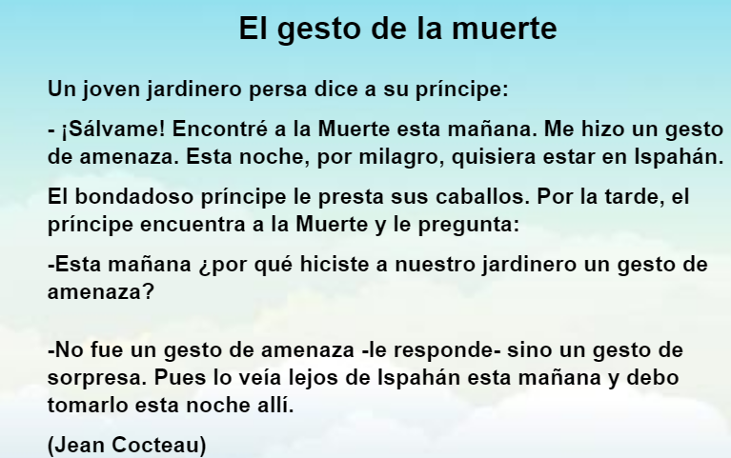

ANTES: Un joven jardinero persa dice a su príncipe: ¡Sálvame! Encontré a la Muerte esta mañana.

DURANTE: Esta mañana ¿por qué hiciste a nuestro jardinero un gesto de amenaza?

**DESPUES: No fue un gesto de amenaza le responde sino un gesto de sorpresa. Pues lo veía lejos de Ispahán esta mañana y debo tomarlo esta noche allí.**

* CAUSA Y EFECTO: LA MUERTE ASUSTO AL JARDINERO Y EL JARDINERO CORRIO A PEDIR AYUDA